

**Account Balance Transactions and Holds Api**

**Pruebas Funcionales**

Versión 1.0.0

|  |  |  |  |  |
| --- | --- | --- | --- | --- |
| |  |  | | --- | --- | | CP 01 |  | | ¿Despliegue? | No |   Caso de prueba correcto |
| **Descripción:**  A través de postman, haremos una petición correcta, con token válido, “x_santander_client_id” válido, “accept-language” con “es” y un account_id válido al endpoint para obtener la información. |
| **Prerrequisitos:**   1. Generar un token válido. 2. Tener el dato “x_santander_client_id” correcto. 3. Tener un “id” de cuenta valido. |
| **Pasos:**   1. Generar nuevo token válido. 2. Armar el “request” en postman. 3. Ejecutar. |
| **Resultado esperado:**  Código de respuesta http 200 “ok” con la data consistente según el “id” de cuenta. |
| **Resultado obtenido:**  Código de respuesta http 200 “ok” con la data consistente según el “id” de cuenta. |

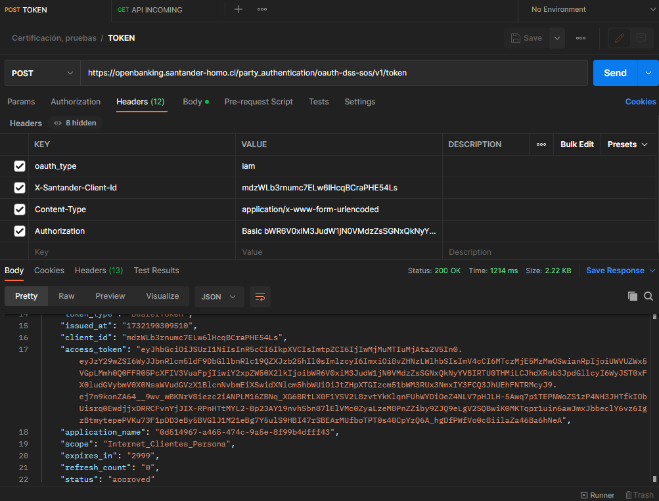

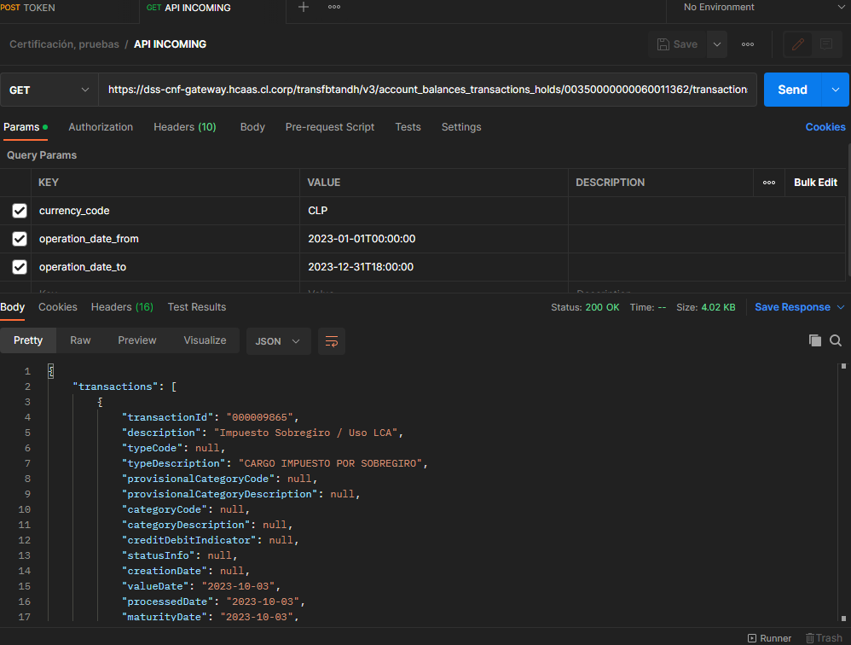

**Importante**: archivo relacionado adjunto **CP01.json**

|  |  |  |  |  |
| --- | --- | --- | --- | --- |
| |  |  | | --- | --- | | CP 02 |  | | ¿Despliegue? | No |   Caso de prueba auth token inválido |
| **Descripción:**  A través de postman, haremos una petición correcta, con token inválido (vencido), al endpoint para obtener la respuesta. |
| **Prerrequisitos:**   1. Utilizar un token inválido. 2. Tener el dato “x_santander_client_id” correcto. 3. Tener un “id” de cuenta valido. |
| **Pasos:**   1. Utilizar token ya utilizado anteriormente. 2. Armar el “request” en postman. 3. Ejecutar. |
| **Resultado esperado:**  Código de respuesta http 401 “unauthorized” con body con mensaje acorde. |
| **Resultado obtenido:**  Código de respuesta http 401 “unauthorized” con body con mensaje acorde. |

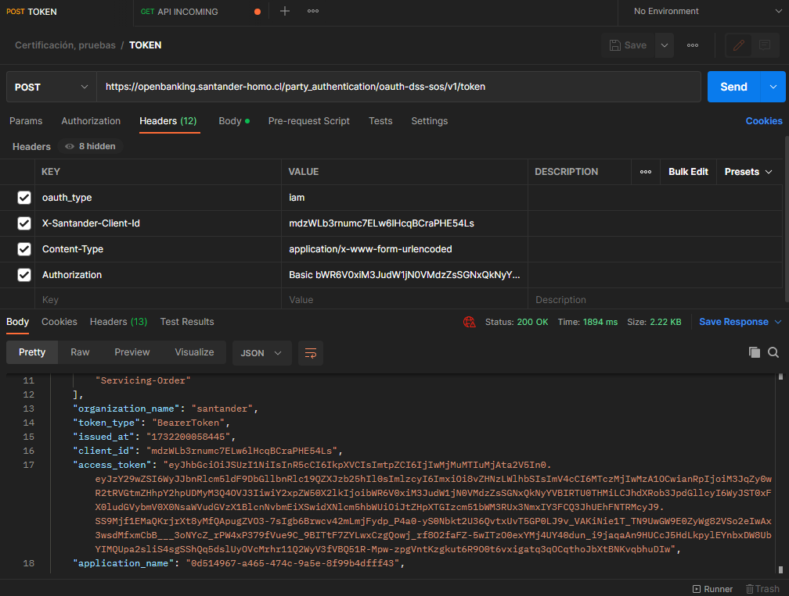

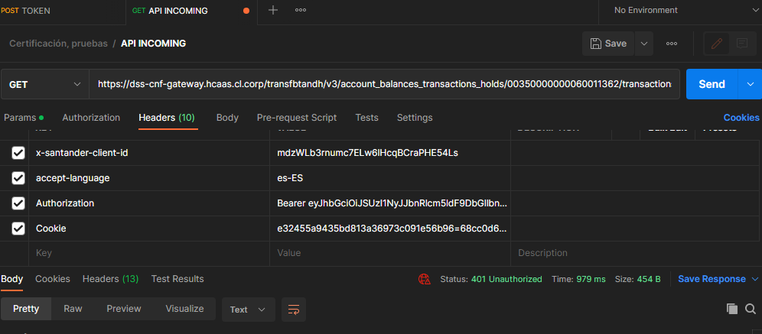

**Importante**: archivo relacionado adjunto **CP02.json**

|  |  |  |  |  |
| --- | --- | --- | --- | --- |
| |  |  | | --- | --- | | CP 03 |  | | ¿Despliegue? | No |   Caso de prueba request sin token |
| **Descripción:**  A través de postman, haremos una petición correcta, sin token, al endpoint para obtener la información. |
| **Prerrequisitos:**   1. Tener el dato “x_santander_client_id” correcto. 2. Tener un “id” de cuenta valido. |
| **Pasos:**   1. Armar el “request” en postman. 2. Ejecutar. |
| **Resultado esperado:**  Código de respuesta http 401 “unauthorized”. |
| **Resultado obtenido:**  Código de respuesta http 401 “unauthorized” con body con mensaje “No tiene acceso a este recurso”. |

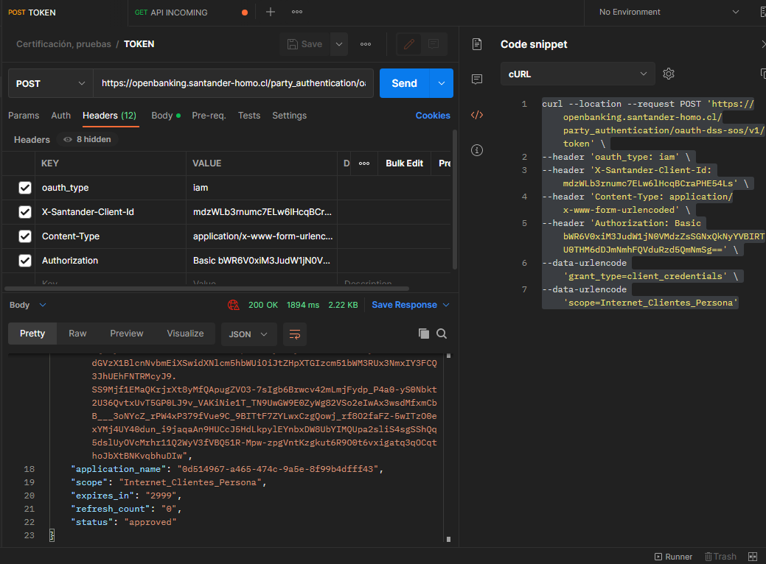

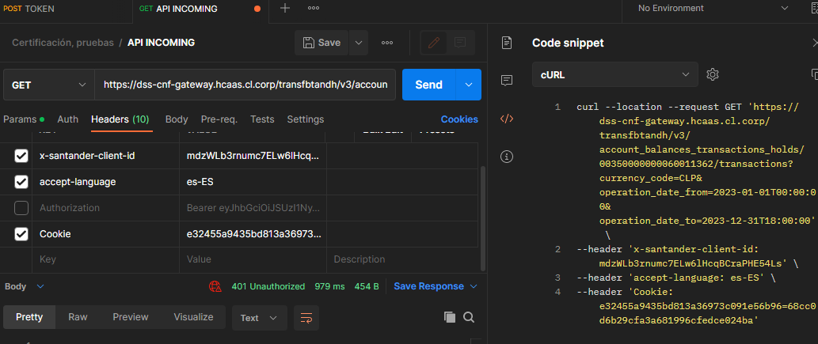

**Importante**: archivo relacionado adjunto **CP03.json**

|  |  |  |  |  |
| --- | --- | --- | --- | --- |
| |  |  | | --- | --- | | CP 04 |  | | ¿Despliegue? | No |   Caso de prueba request con x_santander_client_id inválido |
| **Descripción:**  A través de postman, haremos una petición correcta, con x_santander_client_id inválido, al endpoint para obtener la información. |
| **Prerrequisitos:**   1. Generar un token válido. 2. Tener el dato “x_santander_client_id” inválido. 3. Tener un “id” de cuenta valido. |
| **Pasos:**   1. Generar nuevo token válido. 2. Armar el “request” en postman. 3. Ejecutar. |
| **Resultado esperado:**  Código de respuesta http 400 “bad request” con body con mensaje acorde. |
| **Resultado obtenido:**  Código de respuesta http 400 “bad request” con body con mensaje acorde. |

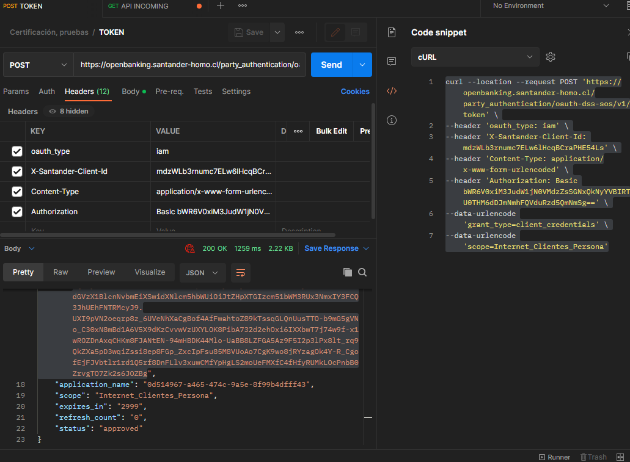

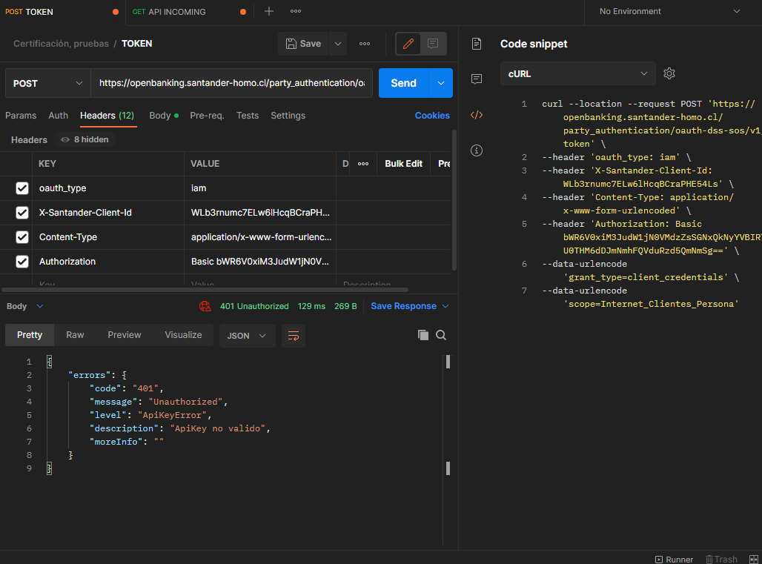

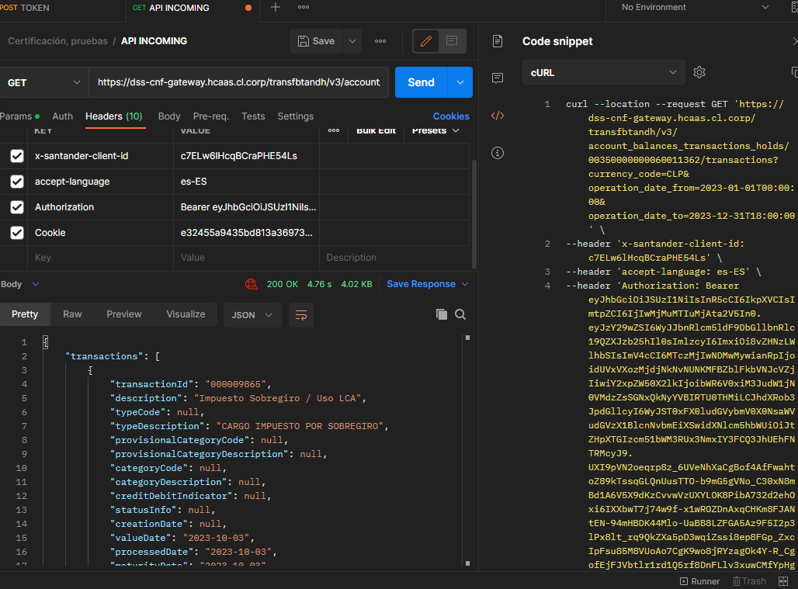

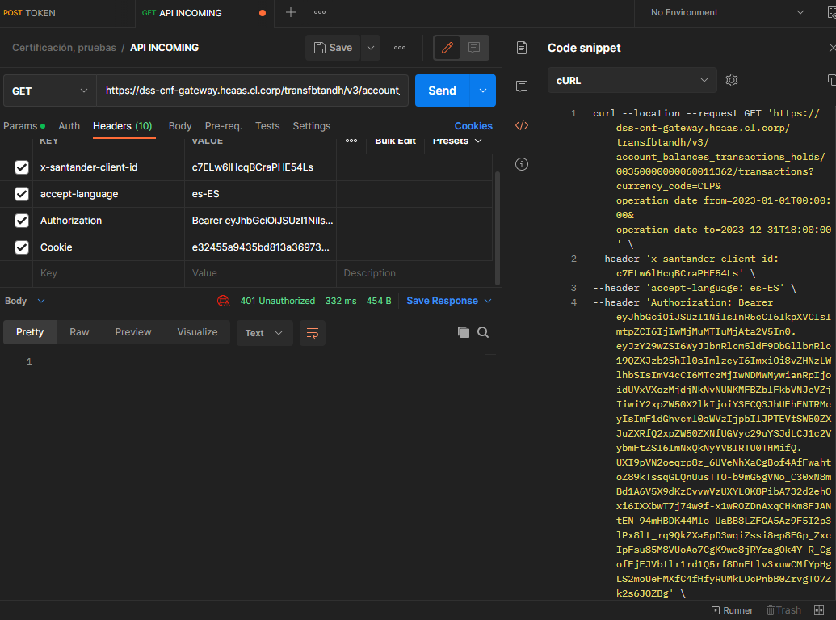

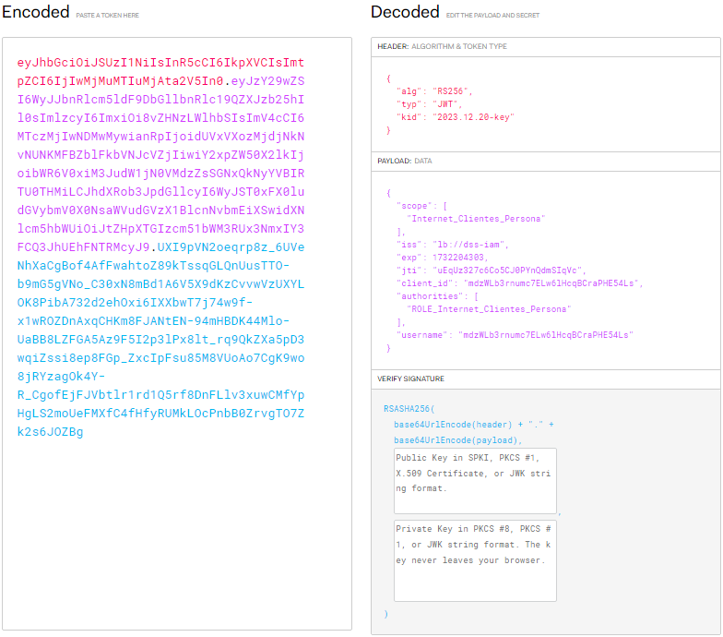

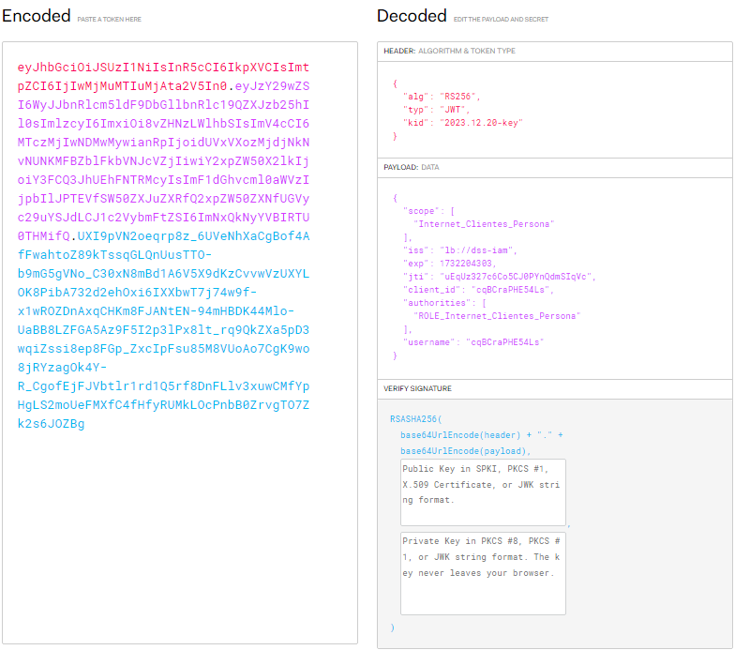

**Importante**: archivo relacionado adjunto **CP04.json**

|  |  |  |  |  |
| --- | --- | --- | --- | --- |
| |  |  | | --- | --- | | CP 05 |  | | ¿Despliegue? | No |   Caso de prueba request sin x_santander_client_id |
| **Descripción:**  A través de postman, haremos una petición correcta, sin x_santander_client_id, al endpoint para obtener la información. |
| **Prerrequisitos:**   1. Generar un token válido. 2. Tener un “id” de cuenta valido. |
| **Pasos:**   1. Generar nuevo token válido. 2. Armar el “request” en postman. 3. Ejecutar. |
| **Resultado esperado:**  Código de respuesta http 400 “bad request” con body con mensaje acorde. |
| **Resultado obtenido:**  Código de respuesta http 400 “bad request” con body con mensaje acorde. |

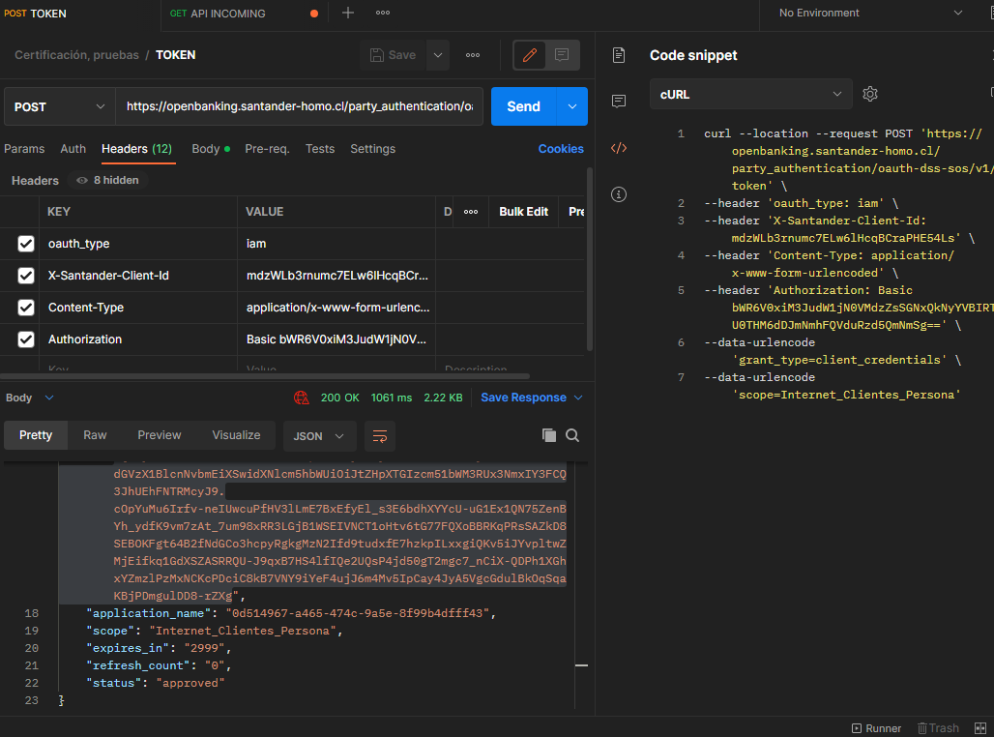

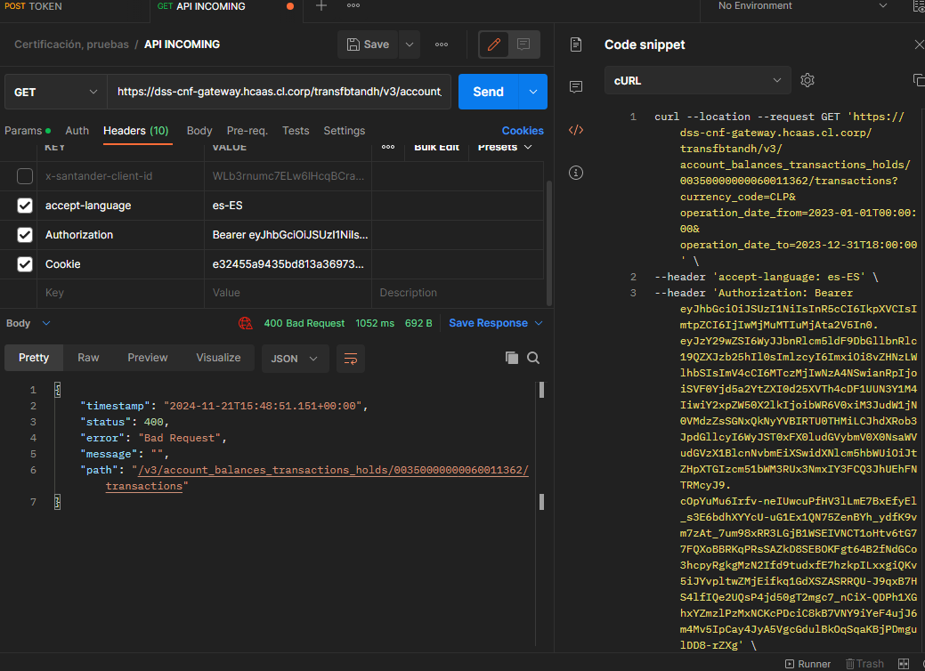

**Importante**: archivo relacionado adjunto **CP05.json**

|  |  |  |  |  |
| --- | --- | --- | --- | --- |
| |  |  | | --- | --- | | CP 06 |  | | ¿Despliegue? | No |   Caso de prueba request sin “accept-language” |
| **Descripción:**  A través de postman, haremos una petición correcta, sin header “accept”language”, al endpoint para obtener la información. |
| **Prerrequisitos:**   1. Generar un token válido. 2. Tener el dato “x_santander_client_id” válido. 3. Tener un “id” de cuenta valido. |
| **Pasos:**   1. Generar nuevo token válido. 2. Armar el “request” en postman. 3. Ejecutar. |
| **Resultado esperado:**  Código de respuesta http 400 “bad request” con body con mensaje acorde. |
| **Resultado obtenido:**  Código de respuesta http 400 “bad request” con body con mensaje acorde. |

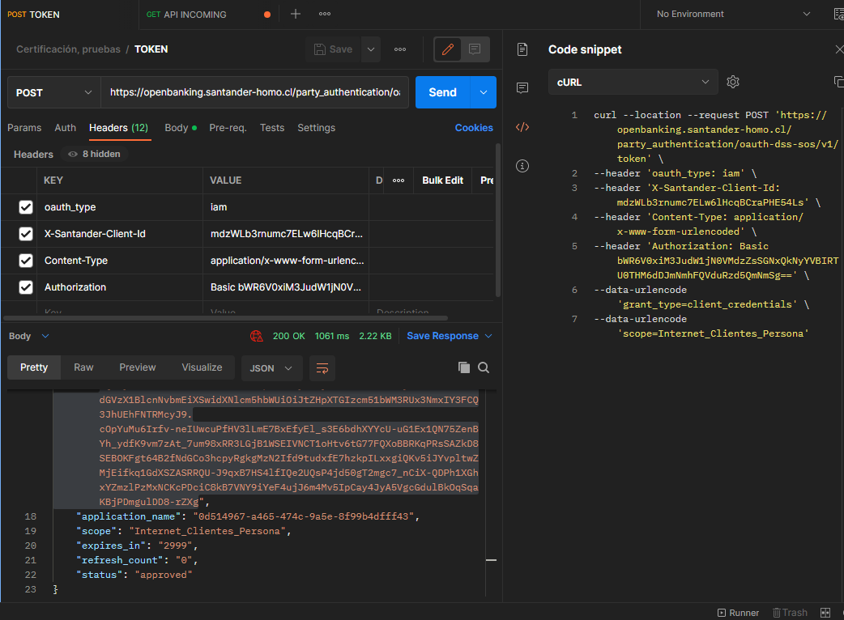

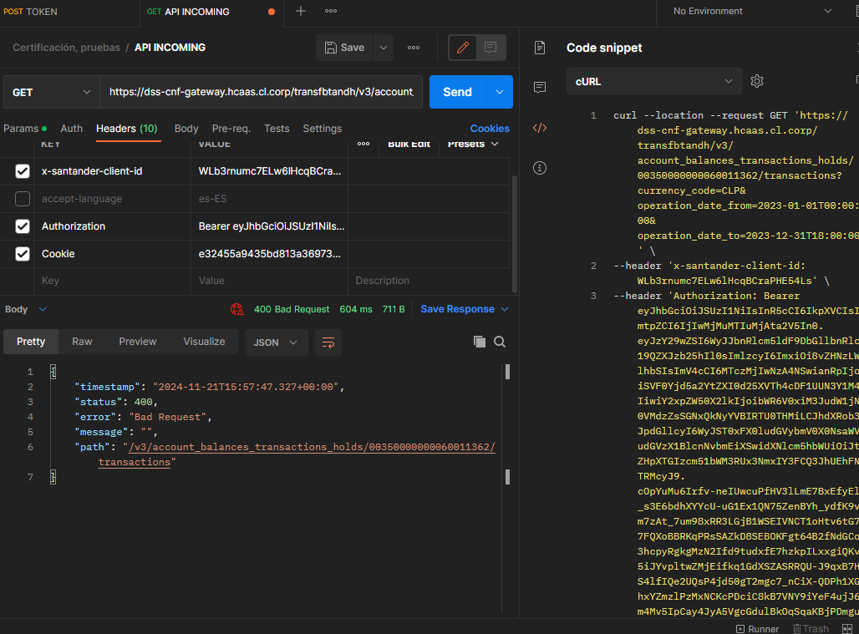

**Importante**: archivo relacionado adjunto **CP06.json**

|  |  |  |  |  |
| --- | --- | --- | --- | --- |
| |  |  | | --- | --- | | CP 07 |  | | ¿Despliegue? | No |   Caso de prueba request con “account_id” inválido. |
| **Descripción:**  A través de postman, haremos una petición correcta, con path variable “account_id” inválido, al endpoint para obtener la información. |
| **Prerrequisitos:**   1. Generar un token válido. 2. Tener el dato “x_santander_client_id” válido. 3. Tener el dato “account_id” inválido. |
| **Pasos:**   1. Generar nuevo token válido. 2. Armar el “request” en postman con account_id inválido. 3. Ejecutar. |
| **Resultado esperado:**  Código de respuesta http 204 “no content” con body con mensaje acorde. |
| **Resultado obtenido:**  Código de respuesta http 204 “no content” sin body. |

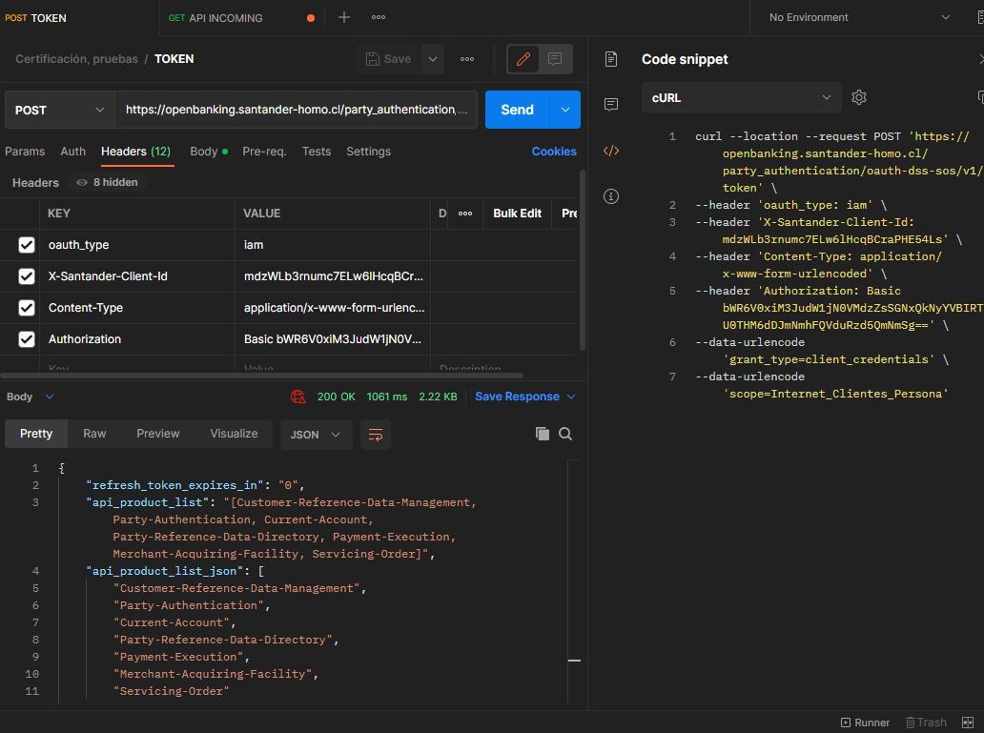

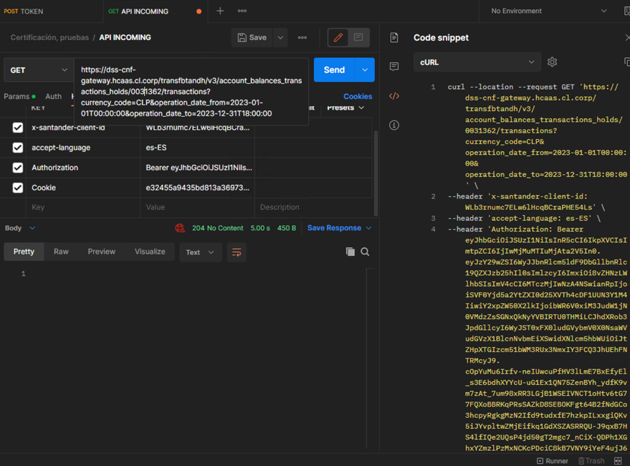

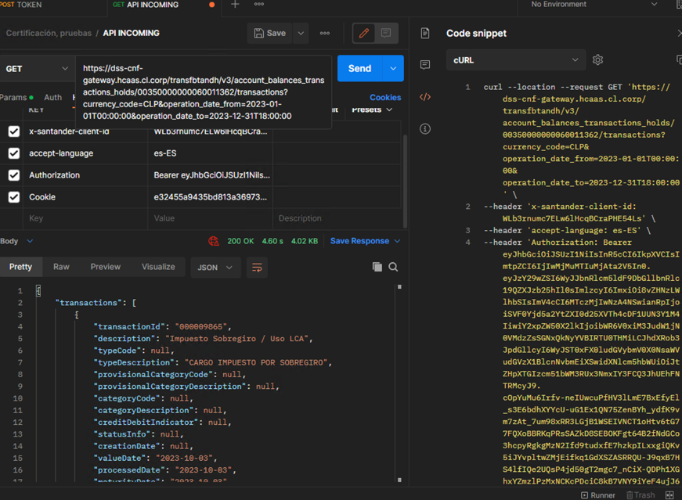

**Importante**: archivo adjunto relacionado **CP07.json**

|  |  |  |  |  |
| --- | --- | --- | --- | --- |
| |  |  | | --- | --- | | CP 08 |  | | ¿Despliegue? | No |   Caso de prueba request sin “account_id” |
| **Descripción:**  A través de postman, haremos una petición correcta, sin path variable “account_id”, al endpoint para obtener la información. |
| **Prerrequisitos:**   1. Generar un token válido. 2. Tener el dato “x_santander_client_id” válido. |
| **Pasos:**   1. Generar nuevo token válido. 2. Armar el “request” en postman sin customer-id. 3. Ejecutar. |
| **Resultado esperado:**  Código de respuesta http 404 “not found” con body con mensaje acorde ya que al eliminar el account_id cambiaría la url de la petición. |
| **Resultado obtenido:**  Código de respuesta http 404 “not found” con body con mensaje acorde ya que al eliminar el account_id cambió la url de la petición. |

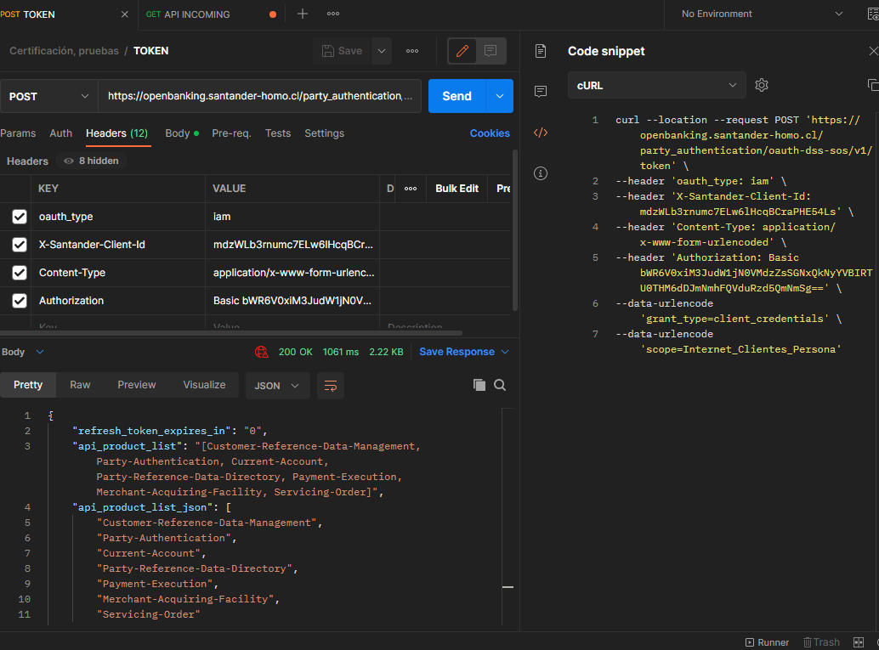

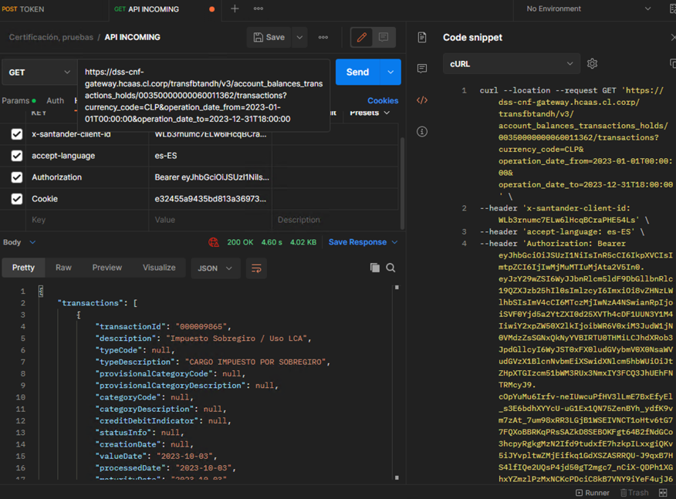

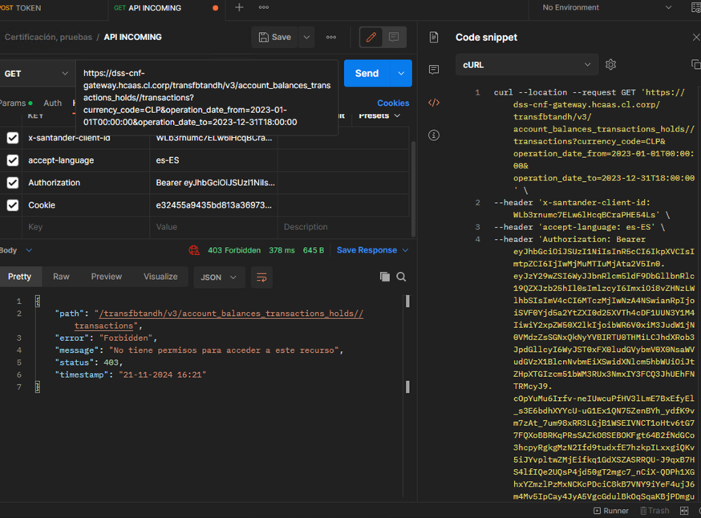

**Importante**: archivo relacionado adjunto **CP08.json**